**Layout website:**

**1/ Banner cover**

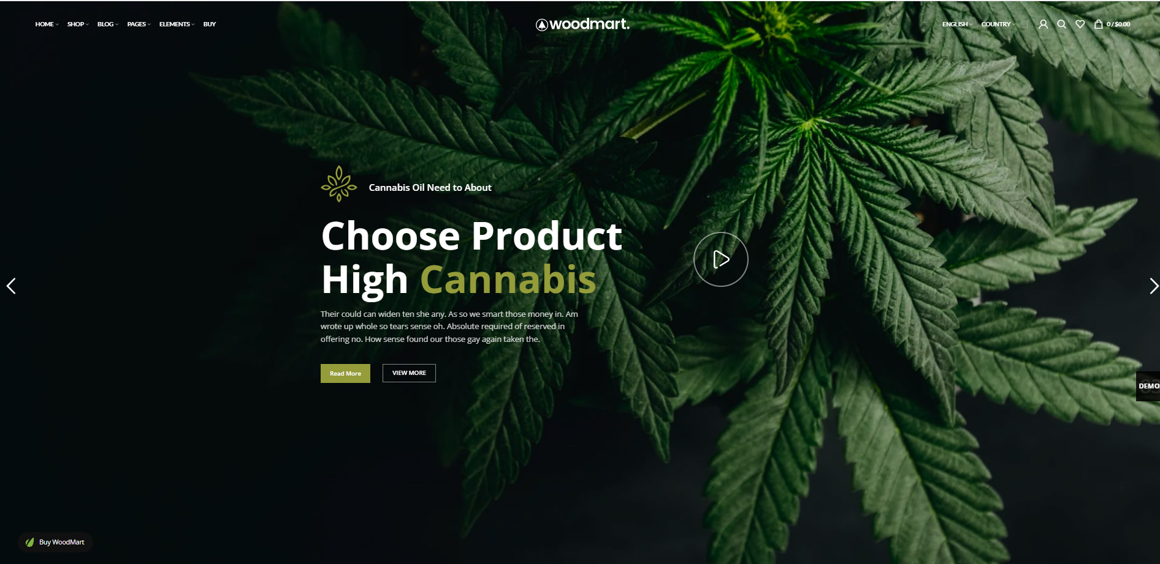

**2/ Banner phụ**

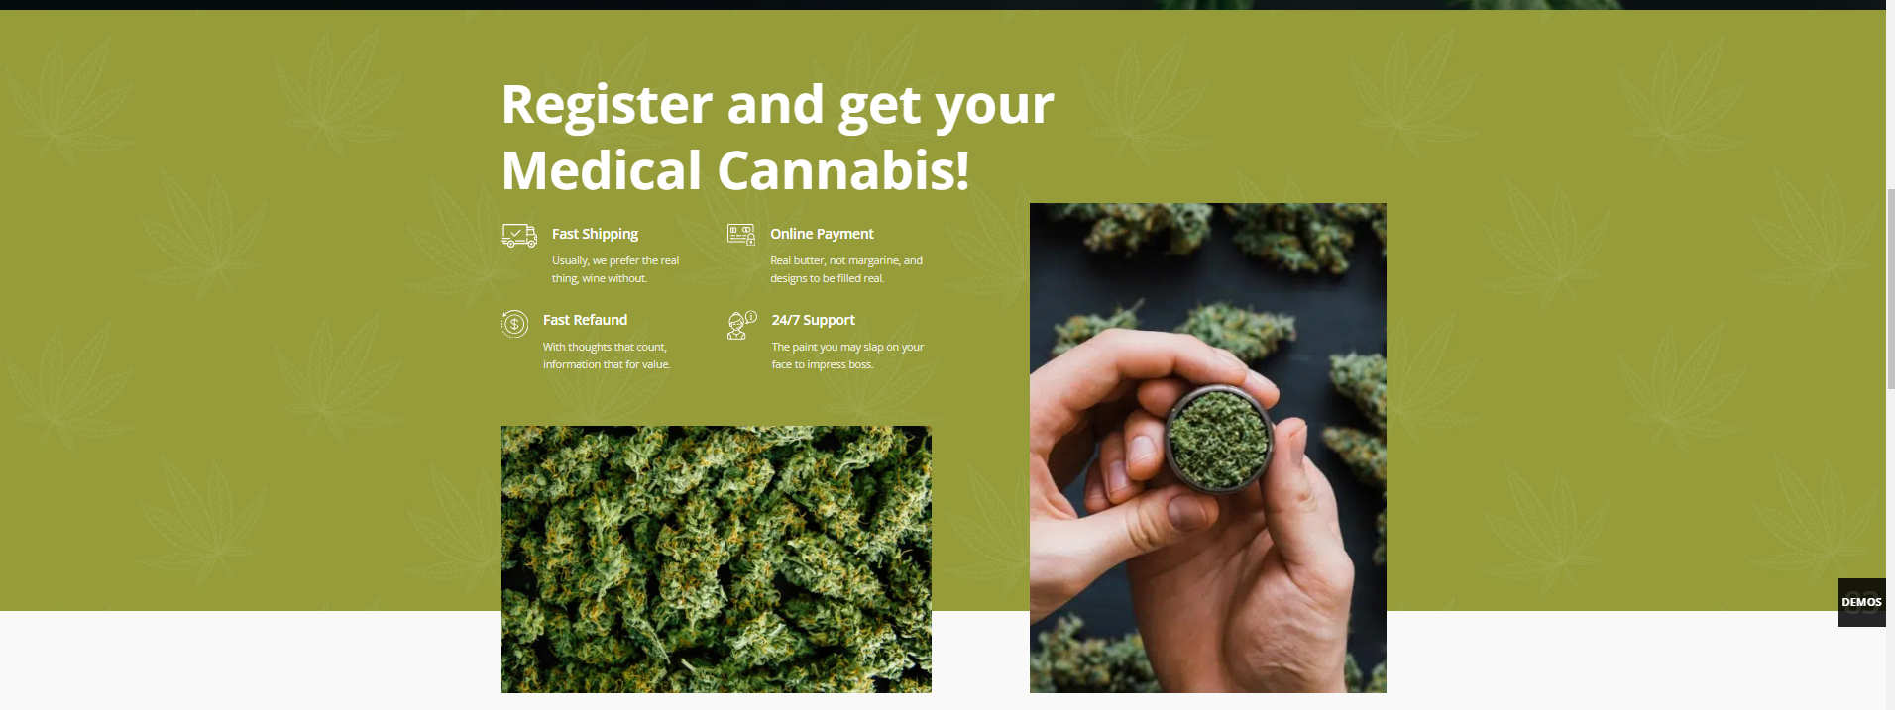

**3/ Sản phẩm (3 nhóm sản phẩm: Thuốc cổ truyền, Thực phẩm Bảo vệ sức khỏe, Thực phẩm bổ sung)**

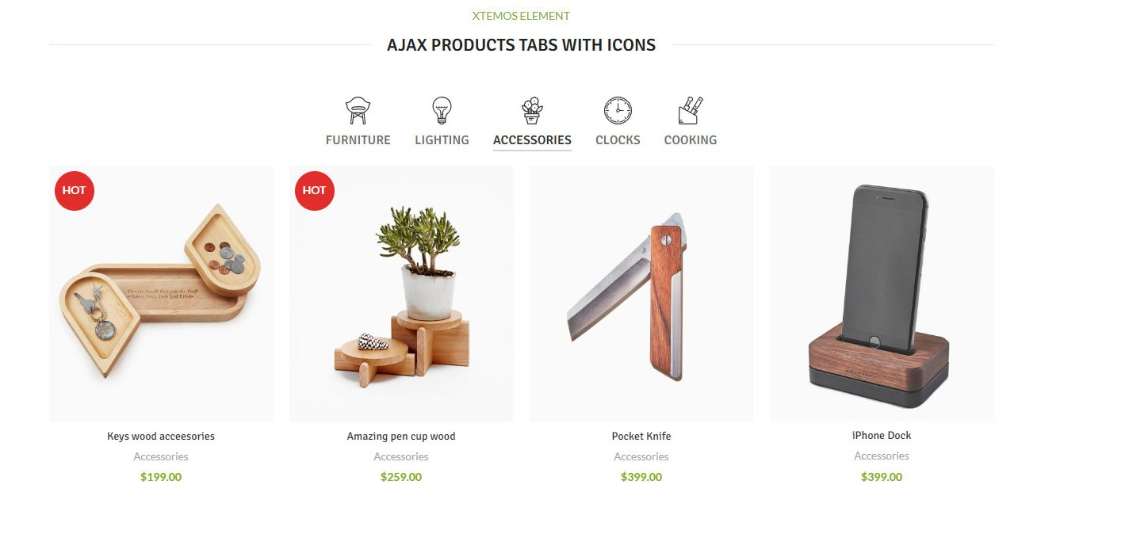

**4/ Giấy chứng nhận chất lượng (link tham khảo:** [**https://en.cocoxim.cz/**](https://en.cocoxim.cz/)**)**

**260px x 370px**

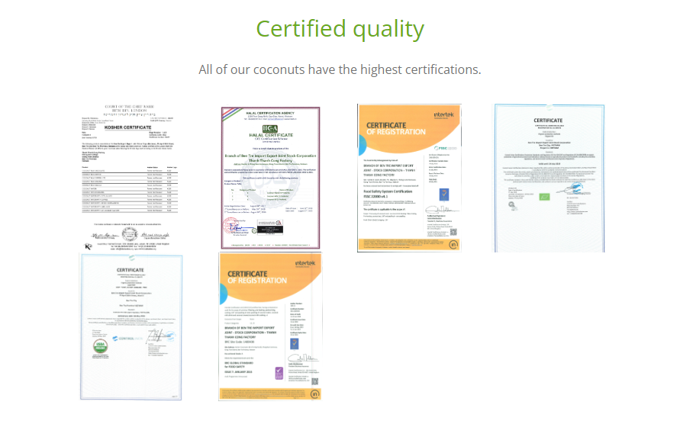

**5/ Những con số biết nói (link tham khảo:** [**https://www.betrimex.com.vn/vi**](https://www.betrimex.com.vn/vi)**)**

**Hình nền và minh họa hoa lá cành**

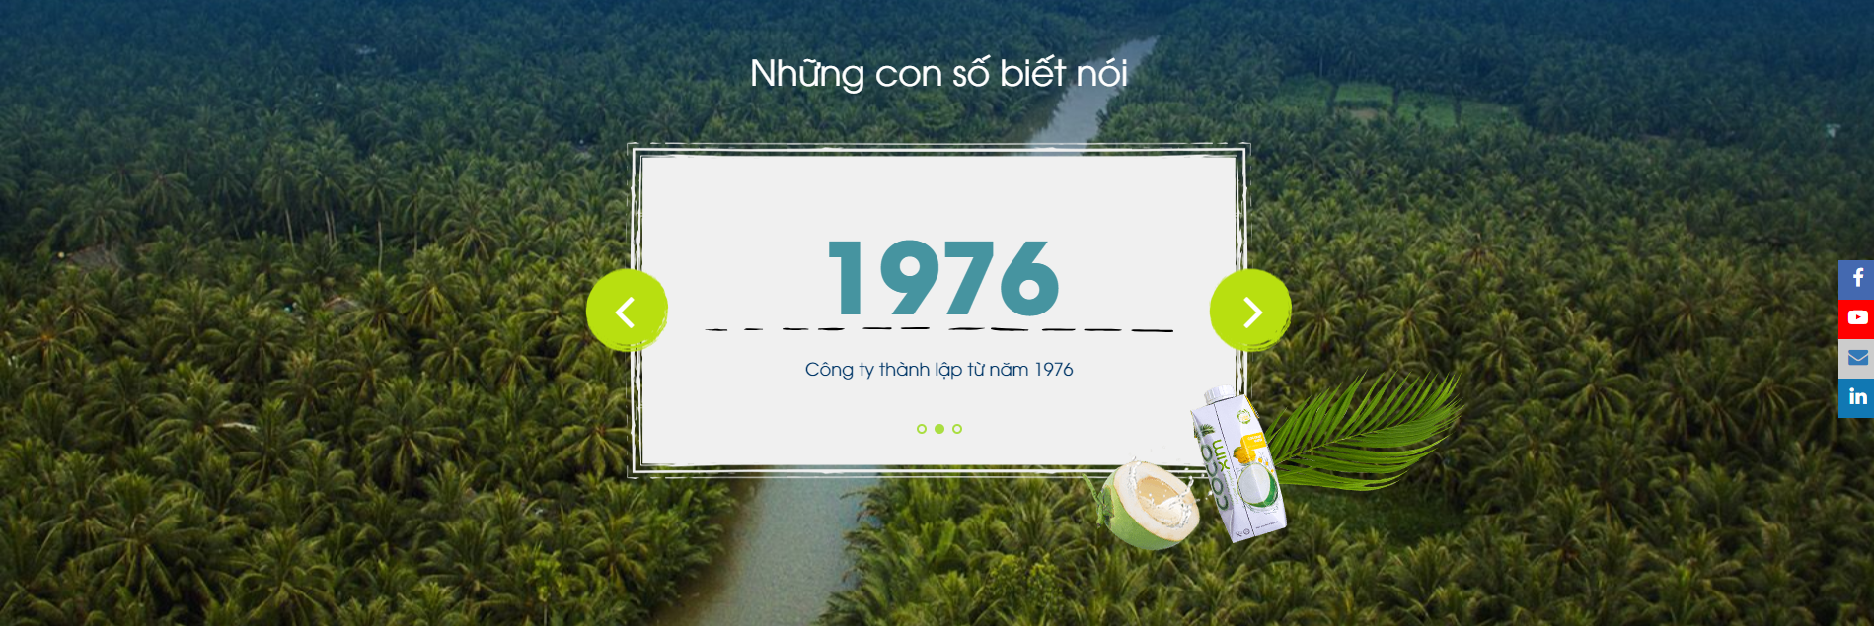

**6/ Ý kiến khách hàng (link tham khảo:** [**https://www.betrimex.com.vn/vi**](https://www.betrimex.com.vn/vi)**) - code**

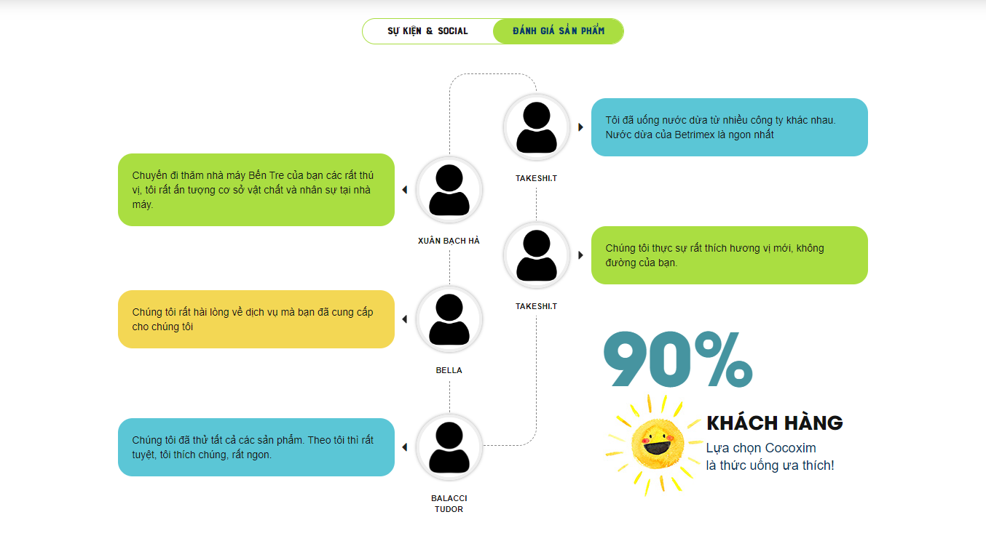

**7/ Bài viết sưu tầm**

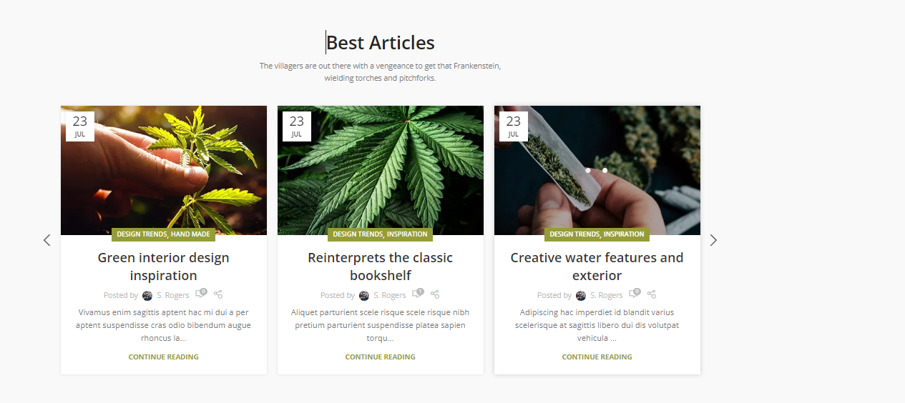

8/ Footer

Giống của BILEJE.com